ЛГИК-33 |  | Игровой комплекс "Спика" (HDPE)
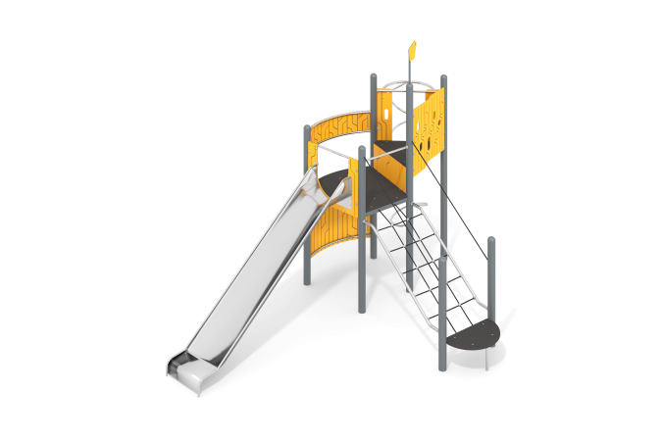

Размеры, мм: | 3600x5200x3600 | Вес, кг: | 505
Характеристики материалов
Материалы: металл, армированный полипропиленовый канат d=16 мм, листовой полиэтилен HDPE, порошковая краска.
Комплектация: металлические опорные столбы – 7 шт., пол – 1 компл., ограждение из пластика HDPE – 5 шт., шест со спиралью – 1 шт., горка прямая – 1 шт., наклонный трап – 1 копмл., стена скалолаза – 1 компл., наклонный трап с канатом – 1 шт., комплект крепежа – 1 шт.
Конструкция и цветовая палитра оборудования согласно эскизу.
Комплекс состоит из 7 опорных столбов, выполненных из металлической трубы диаметром 108 мм с толщиной стенки 3,5 мм, верхняя часть которых закрыта металлическими эллиптическими заглушками. Рамы полов площадок выполнены из металлического профиля сечением 30 мм х 60 мм с толщиной стенки 3 мм. К рамам приварены «ушки» с отверстиями для фиксации полов. Полы выполнены из высокопрочной ламинированной влагостойкой фанеры толщиной 24 мм с антискользящим покрытием. Пол на площадке, к которой присоединяется трап имеет два овальных продолговатых выпила для хвата руками.
Ограждающие декоративные заполнения выполнены из желтого листового полиэтилена низкого давления ПНД (высокой плотности — HDPE), толщиной 15 мм, который применяется в производстве детских комплексов. В заполнении отфрезерованы отверстия, а также сделана декоративная фрезеровка. Перекладины, скругленные металлические ограждения площадки выполнены из трубы из нержавеющей стали диаметром 32 мм с толщиной стенки 2 мм. Для крепления декоративного заполнения из полиэтилена HDPE к перекладине приварены «ушки» 2 мм х 40 мм х 45 мм с отверстиями, выполненные из нержавейки.
В комплексе установлен шест со спиралью. Шест выполнен из трубы из нержавеющей стали диаметром 42 мм с толщиной стенки 2,9 мм. Сама спираль выполнена из трубы из нержавеющей стали диаметром 32 мм с толщиной стенки 2,9 мм. Для крепления к комплексу на торцы приварены пластины толщиной 4 мм с отверстиями под крепеж, выполненные так же нержавеющей стали. Два параллельных поручня, расположенных по краям наклонного трапа выполнены из трубы из нержавеющей стали диаметром 42 мм с толщиной стенки 2,9 мм. Наклонный трап выполнен из армированного каната диаметром 16 мм. Армированный полипропиленовый канат диаметром 16 мм состоит из шести прядей, каждая прядь армирована. Для присоединения к комплексу используются металлические коуши с рым-болтом.
В нижней части трап соединяется с полукруглой площадкой. Опорная рама площадки выполнена из металлической круглой трубы диаметром 33,5 мм и имеет ушки толщиной 3 мм с отверстиями под крепеж. Покрытие площадки выполнено из высокопрочной ламинированной влагостойкой фанеры толщиной 24 мм с антискользящим покрытием.
Два поручня расположенные над трапом и соединяющие опорные столбы, расположенные в нижней части трапа со столбами комплекса выполнены так же из армированного каната диаметром 16 мм. На выгнутом заполнении, расположенном в нижней части комплекса закреплены альпинистские зацепы – искусственно созданные камни разной формы, цвета и величины для хвата руками и постановки ног. Зацепы имеют поверхность, которая обеспечивает хорошее сцепление рук и ног с выступом для безопасного и комфортного лазания. Максимальная нагрузка на один зацеп должна быть не более 70 кг. Зацепы фиксируются на поверхности на разном расстоянии друг от друга, под различным углом.
Для удобства подъема на площадку, на столбы установлено две скругленные ручки длинной 400 мм, выполненные из трубы из нержавеющей стали диаметром 26,9 мм с толщиной стенки 2,9 мм. Скат горки выполнен в форме желоба.
Горка имеет высоту 1440 мм и выполнена из цельного листа нержавеющей стали толщиной 2,0 мм. Верхние кромки бортов защищены круглой трубкой из нержавеющей стали диаметром 26,9 мм с толщиной стенки 2 мм. В верхней части горка имеет фланец толщиной 3 мм с отверстиями. Крепление фланца горки к комплексу осуществляется при помощи болтов. Стартовая площадка горки имеет горизонтально-расположенную перекладину, не позволяющую детям выбегать на скат. Опорные ножки горки выполнены из круглой трубы из нержавеющей стали диаметром 26,9 мм.
Весь крепеж оцинкованный.

